第十一期

**昆明市西山区爱卫会办公室 2018年6月1日**

巩固国家卫生城市成果开展周五卫生大扫除

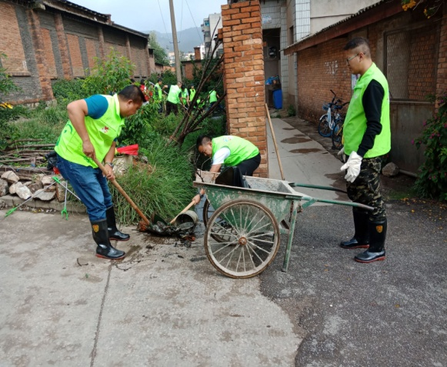6月1日，为进一步提升我区城市管理水平和环境卫生质量，进一步巩固提升国家卫生城市成果，确保顺利通过国家卫生城市复审。我区组织机关干部职工、社区干部、志愿者深入社区开展了以老旧居民区、城中村、背街小巷、城郊结合部等为重点的周五环境卫生志愿者大扫除活动。

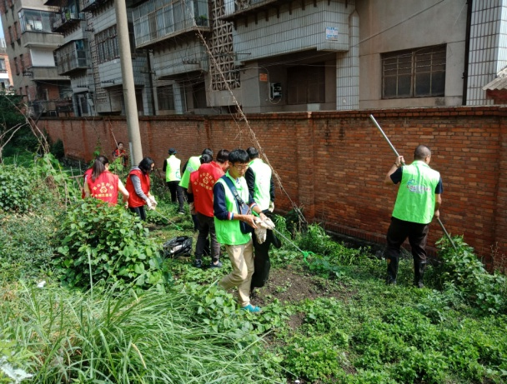活动中，工作人员对社区无人管理的公共区域、小区楼道堆积的垃圾进行了全面清理，对沟渠、下水道进行了清掏，并清除了部分小广告。辖区楼道通过清理整治，卫生死角被清理得干干净净。

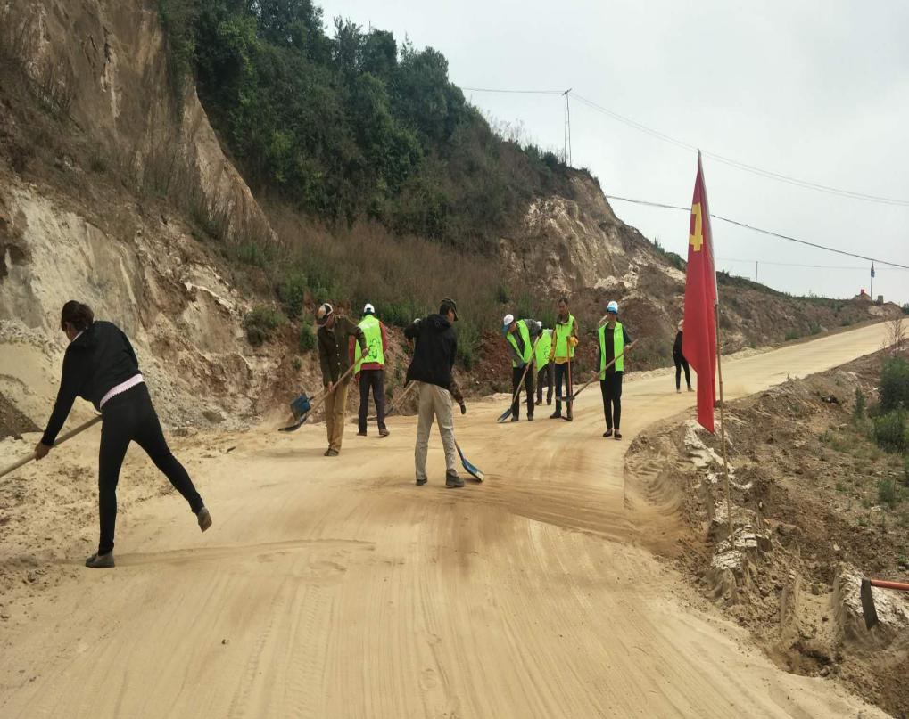工作人员、志愿者们积极参与到国家卫生城市复审综合整治大扫除活动中来，发扬不怕脏、不怕累、不怕苦的精神，给大家树立了的良好形象。

通过周五卫生大扫除活动，有效带动了辖区群众爱护环境，维护社区卫生的积极性，自觉摒弃不文明、不卫生的行为，提升了市民的健康卫生意识，倡导了健康的生活方式，共同创造良好的生活环境。

编（校）稿：杨春梅 审稿：张习刚